**第十章**

**学习目标**

定义外部性的概念，区别正外部性和负外部性

区分如何通过**协商、裁定和立法**来解决负外部性问题

探索与污染相关的政策（**排放税/污染许可证）**

探索并将市场定价**（通行费过路费等）**的概念用于减少交通拥堵负外部性

解释交易成本如何影响人们有效减少外部性的能力

**1、以下哪一种是正外部性的例子？（ ）**

A.Bob为Hillary剪草坪，并因这项工作得到100美元的报酬

B.在剪草坪时，Bob的剪草机喷出烟雾，而Hillary的邻居Kristen不得不吸入

C.Hillary剪好的新草坪使她所在的社区更有吸引力

D.如果Hillary应定期剪草坪，她的邻居会向她付费

【答案】C

【解析】当一个人从事一种影响旁观者福利并对这种影响既不付报酬又不得报酬的活动时，就产生了外部性。如果这种影响是有利的，就称为正外部性。ad两项的例子不属于外部性；b项的例子属于负外部性。

**2、政府拍卖出500单位的污染权，拍卖价格为单位50美元，一共筹集了25000美元。这种政策相当对单位污染征收（ ）的矫正税。**

A.10美元

B.50美元

C.450美元

D.500美元

【答案】B

【解析】在使用矫正税时，污染企业必须向政府交税；在使用污染许可证时，污染企业必须为购买许可证进行支付。即使自己拥有许可证的企业也必须为污染进行支付：污染的机会成本是它们在公开市场上出卖其许可证所能得到的收入，即拍卖价格。矫正税和污染许可证都是通过使企业产生污染成本而把污染的外部性内在化。所以，矫正税等于污染权的拍卖价格。

**3、如一种物品的生产引起了负外部性，那么，社会成本曲线就在供给线_____，而且社会的最优数______均衡数量。( )**

A.上方；大于

B.上方；小于

C.下方；大于

D.下方；小于

【答案】B

【解析】由于买者与卖者在决定其需求量或供给量时忽略了他们行为的外部效应，因此在存在外部性时，市场均衡并不是有效的。在存在负外部性的情况下，例如污染时，市场均衡仅仅反映了生产的私人成本，物品的社会成本大于其私人成本。因此，最优量Q最优小于均衡数量Q市场。

**4、考虑有两种方法保护你的汽车不被偷窃。防盗杆使偷车者难以偷走你的汽车；报警器使得你的车在被偷以后，警察可以轻而易举地抓住小偷。以上哪一种类型的保护会给其他车主带来负外部性呢？哪一种会带来正外部性？为什么？**

答：（1）防盗杆的保护给其他车主带来负外部性，因为防盗杆的使用使偷汽车者难以偷走我的汽车，但是偷车者会把注意力转向其他汽车，多偷那些没有安装防盗杆的汽车。

（2）报警器给其他车主带来正外部性，因为偷汽车者并不知道哪些汽车装了报警器，为避免被抓，他们会减少偷任何一辆车的概率。

**5、在快乐山谷有三家工业企业。政府想把污染减少为120单位，所以它给每个企业颁发40单位的可交易污染许可证。**

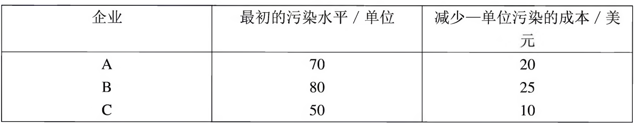

（1）谁出售许可证？出售多少？谁购买许可证？购买多少？简单解释为什么卖者与买者愿意这样做。在这种情况下减少污染的总成本是多少？

（2）如果许可证不能交易，减少污染的成本会髙多少？

（1）C企业出卖许可证，出卖40单位；B企业购买许可证，购买40单位。在这种情况下减少污染的总成本是1100美元。分析如下：

A企业减少一单位污染的成本是20美元，B企业是25美元，C企业是10美元。因为B企业减少一单位污染的成本最高，所以它会保留自己的40单位许可证，而且还会向其他企业购买40单位，从而使污染量不变，仍保持在80单位水平。这样A和C企业总共还剩40单位许可证，由于A企业对许可证的评价高，所以它会保留自己的40单位许可证，使污染量不变，维持在40单位水平。

因此，C企业将自己的40单位许可证出售给B企业，A企业既不购买也不出售许可证。最终，A排放40单位污染，B排放80单位，C不排放污染。

在这种情况下，减少污染的总成本是30X20+50X10=1100美元。

（2）如果许可证不能交易，A、B、C三家都只得到40单位污染的许可，这就意味着A、B、C企业必须减少的污染量分别是：30、40、10单位。与此相对应的成本是：

A:30X20=600美元

B:40X25=1000美元

C:10X10=100美元

减少污染的总成本是600+1000+100=1700美元，比（1）题中可交易时高出600美元（1700-1100=600)。